**Eksportowanie/Importowanie rekordów w systemie**

Prawie wszystkie rekordy w Omedze możemy wyeksportować do pliku xml, tworzyć ich tymczasowe kopie zapasowe i przenosić je między środowiskami. Dotyczy to także wykazów, które są w systemie zapisywane w Funkcje Administracyjne -> Formaty eksportu.

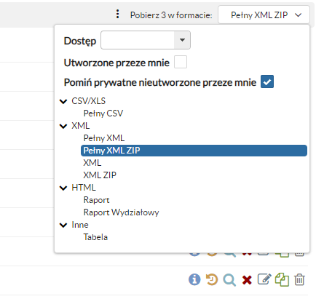Tak zapisujemy rekordy do pliku xml, pobierając je jako Pełny XML ZIP

Aby zaimportować rekordy należy rozpakować plik ZIP i w Funkcje Pomocnicze -> Import wskazać pliki xml do importu.

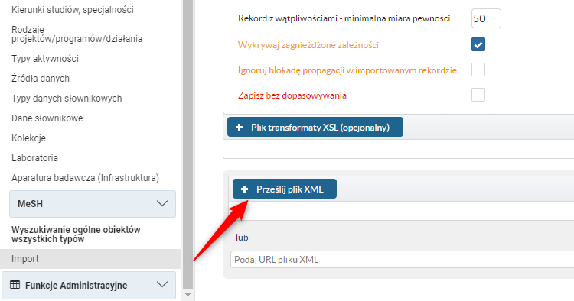

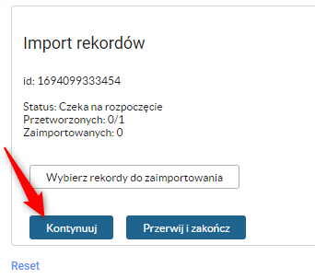  
  
  
  
Tabela przestawna to zwykle jeden plik. Natomiast wykaz typu „Kreator raportów” to 2 pliki: format eksportu i szablon. Do działania musimy zaimportować oba.

**Import wykazów Nauka Wykazów I – IV**

Zgodnie z powyższym rozpakowujemy plik zip i importujemy do systemu 2 pliki xml (szablon i format eksportu).

**Gdzie pojawią się wykazy Nauka Wykazów I – IV ?**

Wykazy pojawią się pod przyciskiem Raport dorobku na stronie profilowej naukowców, zalogowanym administratorom i zaczytywane są jedynie publikacje kompletne.

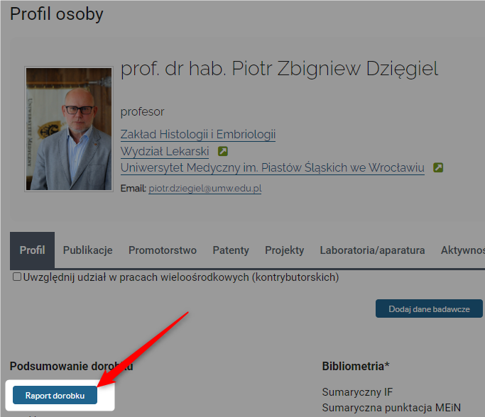

**Dostosowanie wykazu Nauka Wykazów IV pod swoje środowisko**

Wykaz „Nauka Wykazów IV” wykorzystuje podział artykułów na pracę wieloośrodkowe (kontrybutorskie). Sprawdza w tym celu kategorię publikacji. Ponieważ kategorie każde środowisko ma własne, musimy wykaz dopasować dla siebie. Musimy w tym celu, w formacie eksportu wpisać nazwę systemową naszej kategorii pracy wieloośrodowej (kontrybutorskiej). Możemy ją znaleźć w Funkcje Pomocnicze -> Dane słownikowe i tam wyszukać „Kategoria publikacji” lub „publication_category” lub bezpośrednio nazwę naszej kategorii pracy wieloośrodkowej.

Wchodzimy w jej podgląd lub edycję i kopiujemy wartość *Nazwy systemowej.

Patrz screeny:

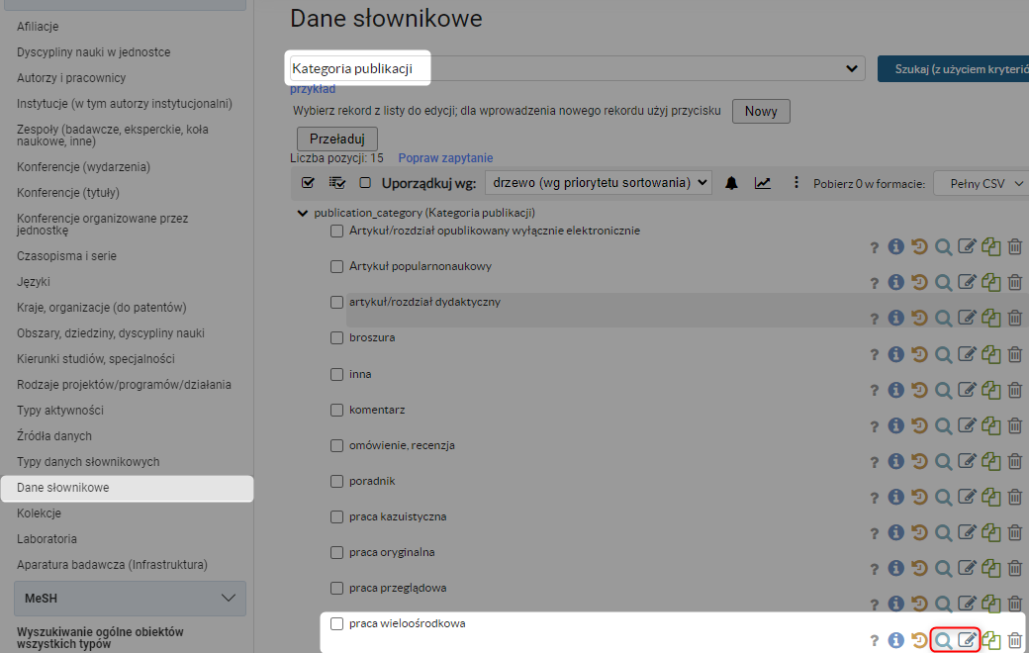

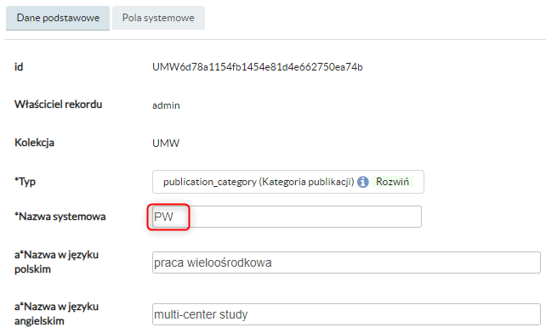

Nazwę systemową będziemy wklejać do formatu eksportu (Funkcje Administracyjne -> Formaty eksportu) zatytułowanego „naukaWykazowIVFormatEksportu”. Konkretnie – wklejamy ją w 528 linijce kodu, w polu zatytułowanym Funkcje. Podmieniamy tekst TUTAJ_WKLEIĆ_SYSTEM_NAME_PRACY_WIELOOŚRODKOWEJ naszą nazwą systemową i zapisujemy tak zmodyfikowany format eksportu (quick save (no validation) lub Sprawdź poprawność i potem Zapisz).

Patrz screeny:

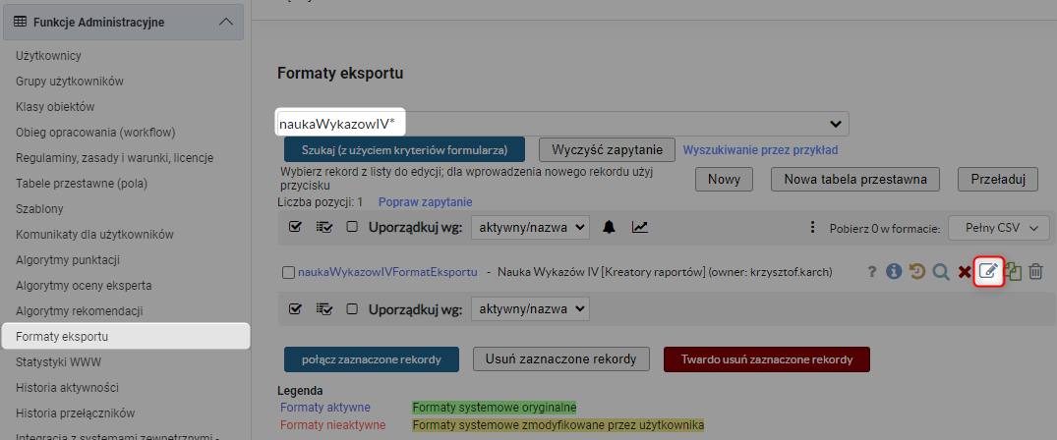

Podmieniamy TUTAJ_WKLEIĆ_SYSTEM_NAME_PRACY_WIELOOŚRODKOWEJ  
Musimy wkleić naszą nazwę systemową między apostrofami, pomylimy się z jednym znakiem i wykaz nie będzie działał. Wtedy musimy poprawić lub cofnąć w historii nasze zmiany lub też zaimportować format eksportu ponownie (to nadpisze obecny) i spróbować jeszcze raz.

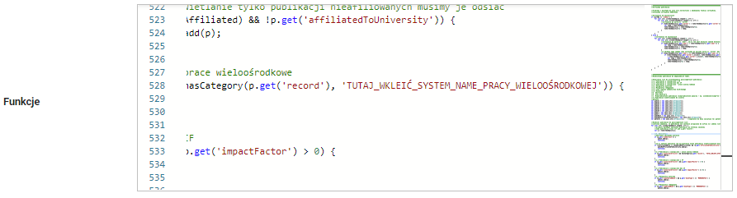

Przykładowo praca wieloośrodkowa w UMW ma nazwę systemową PW:

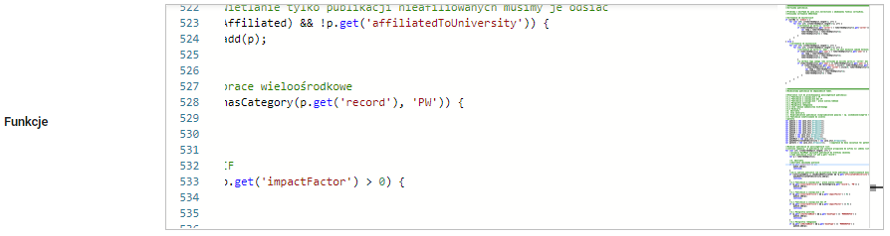

**Jak zmienić nazwę wykazów Nauka Wykazów I-IV ?**

Wyszukujemy interesujący nas wykaz w Funkcje Administracyjne -> Formaty eksportu i edytujemy jego Nazwę w języku polskim i angielskim.

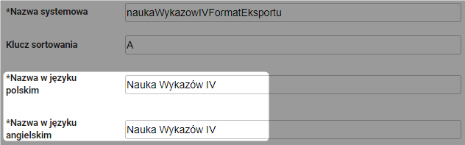

**Jak udostępnić wykaz Nauka Wykazów IV naukowcom?**

W formacie eksportu interesującego nas wykazu musimy zmienić Warunki, np. na poniższe:  
#{identity.loggedIn and searchEntityResultsType=='author-info'}

Wykaz będzie możliwy do wygenerowania przez każdą zalogowaną do systemu osobę.

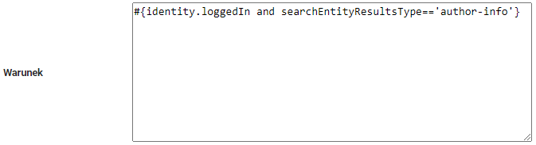

**Gdzie jest pivot Przykładowe monitorowanie działalności naukowej?**

Pivot generujemy z Funkcje pomocnicze -> Autorzy i pracownicy

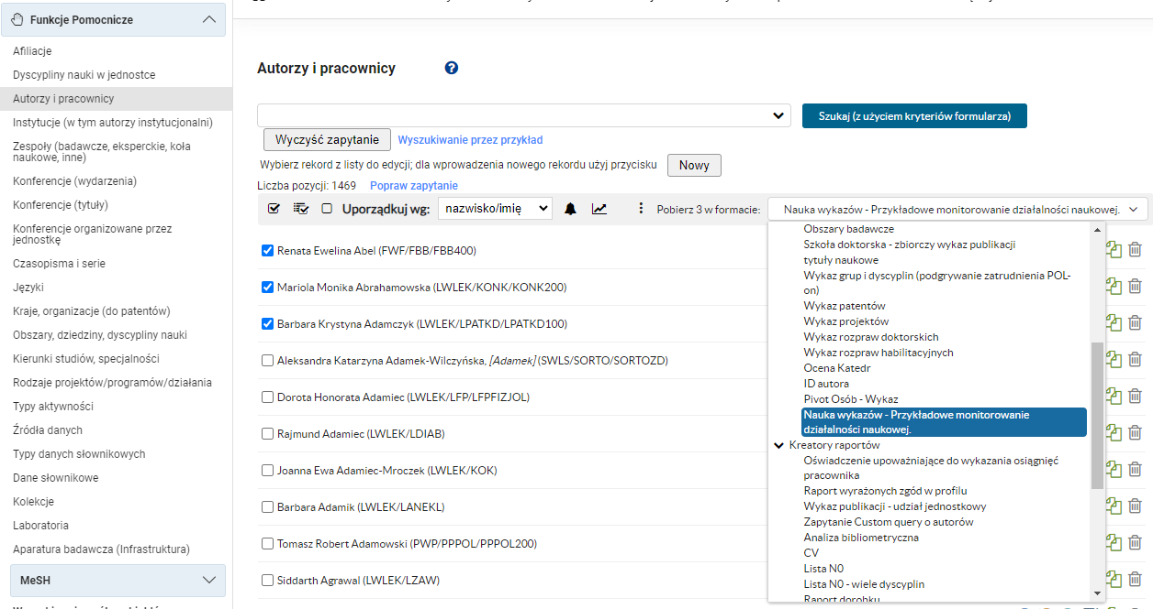

**Czy można przyspieszyć pivot Przykładowe monitorowanie działalności naukowej?**

Niestety zaczytywanie publikacji z bazy danych długo trwa, ale możemy usunąć kolumny dotyczące projektów i h-indexów i nadpisać taki pivot. Zostały one dodane jako przykład, że możemy zaczytywać w pivotach również inne typy danych.

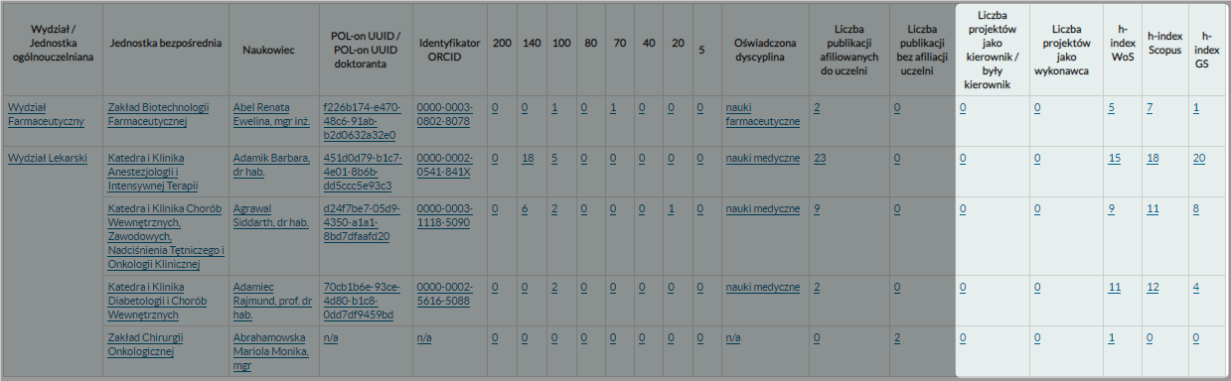

**Po co w pivocie Przykładowe monitorowanie działalności naukowej parametry dotyczące daty utworzenia rekordu?**

Potrzebowaliśmy mieć możliwość monitorowania działalności naukowej pracowników co kwartał. W publikacjach zapisywany jest jedynie rok, nie jest zapisywana dokładna data opublikowania pracy. Jednak pracownicy są zobowiązani do zgłaszania na bieżąco swoich publikacji i data utworzenia rekordu jest zbliżona do daty opublikowania.

Niestety jest to obarczone pewnym błędem – jeżeli publikacja została opublikowana w lutym, zgłoszona redaktorom w marcu, a wprowadzona w kwietniu to trafi do raportu z II kwartału.

Wymusza to także przy zmianie statusu z publikacji niekompletnej na kompletną kopiowanie/tworzenie nowego rekordu publikacji, aby była nowa data utworzenia. Przykład - naukowiec zaczytał do bazy swoją publikację w marcu, dostała ona status niekompletna (niesprawdzona jeszcze przez redaktora) i datę utworzenia marcową. Pod koniec marca sporządzamy raport kwartalny z datami od 2023-01-01 do 2023-03-31 i ta publikacja do niego nie trafi, bo jest niekompletna. Ukompletniamy ją w kwietniu i żeby trafiła do raportu z drugiego kwartału to musi mieć datę utworzenia w tym kwartale, dlatego kopiujemy istniejący rekord i dopiero ukompletniamy.